六安市中医院煎药机、包装机等搬运项目文件
第一章 采购公告
根据<<中华人民共和国政府采购法>>等相关规定,六安市中医院就下列煎药机、包装机搬运进行询价。此次所购服务售后依据报价条款。
一、项目名称：六安市中医院煎药机、包装机等搬运项目
二、项目编号：LASZYY-HQ2025011
三、拟搬运数量：煎药机23台、包装机8台，双门冰箱1台，水池3个。
四、标书费：无
五、报价方式：将报价相关资料扫描件发送至指定邮箱（zyyzwk2020@126.com）或纸质文件邮寄至六安市中医院1号楼19层后勤保障部办公室（卫老师 收15156918935）。
六、参选文件递交截止时间：2025年3月18日下午15:00 整
七、参选文件有效期：3天
八、参选保证金：本项目不收参选保证金
九、公示网址：六安市中医院官网：http://www.laszyy.cn/
十、本项目只设定一次报价
十一、投标人资格条件：
1.符合《中华人民共和国政府采购法》第二十二条规定。
2.以上资格文件成交后提供原件查验。
3.不接受联合体投标
4.供应商存在以下不良信用记录情形之一的，不得推荐为成交候选供应商，不得确定为成交供应商：
（1）供应商被人民法院列入失信被执行人的；
（2）供应商或其法定代表人或拟派项目经理（项目负责人）被人民检察院列入行贿犯罪档案的；
（3）供应商被工商行政管理部门列入企业经营异常名录的；
（4）供应商被税务部门列入重大税收违法案件当事人名单的；
（5）供应商被政府采购监管部门列入政府采购严重违法失信行为记录名单的。
十二、报价文件接收：
1、报价文件递交截止时间：2025年3月18日下午15:00 整；
2、报价文件送达地址：将报价相关资料扫描件发送至指定邮箱（zyyzwk2020@126.com）或纸质文件邮寄至六安市中医院1号楼19层后勤保障部办公室（卫老师 收15156918935）。
十三、联系事项：
询价咨询：六安市中医院后勤保障部 卫老师
联系方式：0564-3597279 15156918935

六安市中医院
2025年3月13日

第二章 采购需求
一、参数要求
1、搬运时间：成交公告公示期结束后接到采购人通知3个日历天内将煎药机、包装机、冰箱、水池从六安市中医院西侧楼（老煎药费）搬运至六安市中医院中药制剂中心相应房间内，按照要求摆放至相应位置。
2、投标人自行查勘现场，自行考虑搬运费用报价
3、付款时间：搬运完成后经双方验收合格，采购人收到成交供应商正规完税发票后按流程进行付款。
二、响应文件格式
响应文件资料清单
序号 | 资料名称 | 备注
一 | 供应商基本信息
二 | 无重大违法记录声明函、无不良信用记录承诺函
三 | 投标授权书
四 | 投标函
五 | 报价表

附件：
一、供应商基本信息
（包含营业执照或相关资质证书等）

二、无重大违法记录声明函、无不良信用记录声明函
无重大违法记录声明函
本公司郑重声明，根据《中华人民共和国政府采购法》及《中华人民共和国政府采购法实施条例》的规定，参加本次政府采购活动前三年内，本公司在经营活动中没有重大违法记录即没有因违法经营受到刑事处罚或者责令停产停业、吊销许可证或者执照、较大数额罚款等行政处罚。本公司未被政府采购监管部门限制参加政府采购活动或曾被政府采购监管部门限制参加政府采购活动但已不在限制期内。
本公司对上述声明的真实性负责。如有虚假，将依法承担相应责任。

投标人盖章：
日期： 年 月 日

无不良信用记录承诺函
本公司郑重承诺，我公司无以下不良信用记录情形：
1、公司被人民法院列入失信被执行人；
2、公司被市场监督管理部门列入严重违法失信企业名录；
3、公司被税务部门列入重大税收违法案件当事人名单的；
4、公司被政府采购监管部门列入政府采购严重违法失信行为记录名单。
我公司承诺：合同签订前，若我公司具有不良信用记录情形，贵方可取消我公司成交资格或者不授予合同，所有责任由我公司自行承担。同时，我公司愿意无条件接受监管部门的调查处理。

投标人盖章：
日期： 年 月 日

三、投标授权书

（投标供应商名称的全称） 授权本公司 （投标供应商授权代表姓名、职务）代表本公司参加六安市中医院煎药机、包装机等搬运询价项目（项目编号：LASZYY-HQ2025011），全权代表本公司处理投标过程的一切事宜，包括但不限于：投标、参与开标、谈判、签约等。投标供应商授权代表在投标过程中所签署的一切文件和处理与之有关的一切事务，本公司均予以认可并对此承担责任。投标供应商授权代表无转委托权。特此授权。
本授权书自出具之日起生效。
授权代表（或法定代表人）身份证明扫描件或影印件：

授权代表（或法定代表人）联系方式： （请填写手机号码）

投标人盖章：
日期： 年 月 日

四、投标函
致： 六安市中医院
根据贵方“六安市中医院煎药机、包装机等搬运询价项目”的第LASZYY-HQ2025011询价公告，正式授权 （姓名）代表投标人
（投标人全称）。据此函，签字人兹宣布同意如下：
1、按询价文件规定提供交付的服务的投标报价详见报价表。
2、我方根据询价文件的规定，严格履行合同的责任和义务,并保证于采购人要求的日期内完成服务，并通过采购人验收。
3、我方承诺报价低于同类服务的市场平均价格。
4、我方已详细审核全部询价文件，包括询价文件的答疑、澄清、变更或补充（如有），参考资料及有关附件，我方正式认可并遵守本次询价文件，并对询价文件各项条款（包括开标时间）、规定及要求均无异议。
5、我方声明投标文件所提供的一切资料均真实无误、及时、有效。企业运营正常（注册登记信息、年报信息可查），由于我方提供资料不实而造成的责任和后果由我方承担。我方同意按照贵方提出的要求，提供与投标有关的任何证据、数据或资料。
6、我方同意询价文件规定的付款方式。
7、与本投标有关的通讯地址：
电 话： 传 真：
投标人盖章：
日期： 年 月 日
五、六安市中医院煎药机、包装机搬运询价项目报价表
物品名称 | 参数 | 数量（台） | 总价（元） | 工期 | 备注
煎药机、包装机搬运 | 项目名称:煎药机、包装机搬运  数量：煎药机23台、包装机8台，双门冰箱1台，水池3个。  搬运地点：从六安市中医院西侧楼（老煎药费）搬运至六安市中医院中药制剂中心相应房间内，按照要求摆放至相应位置。  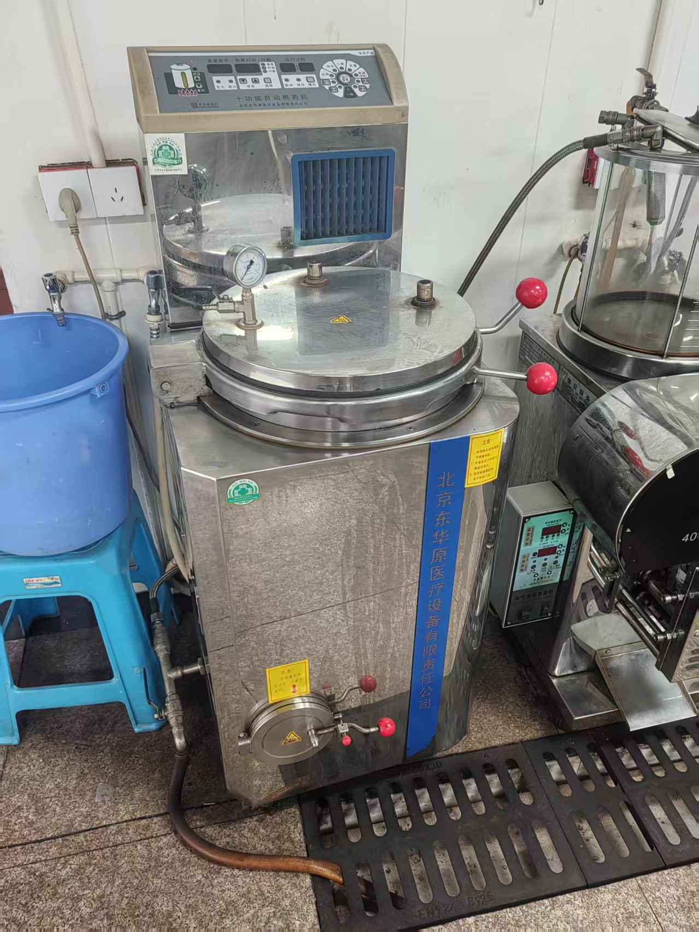  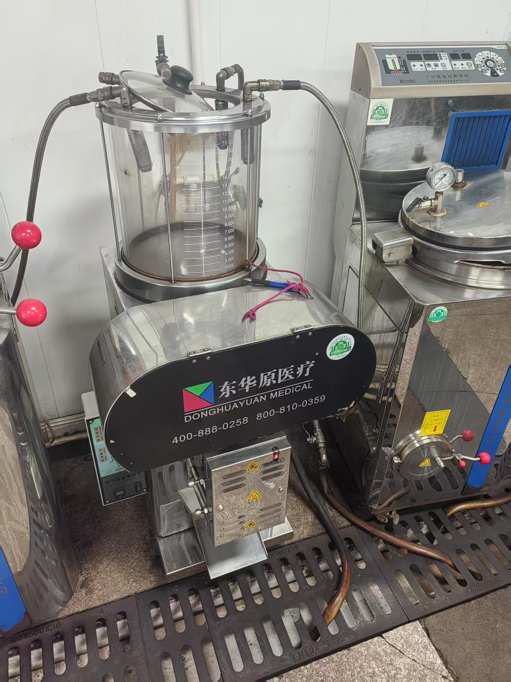  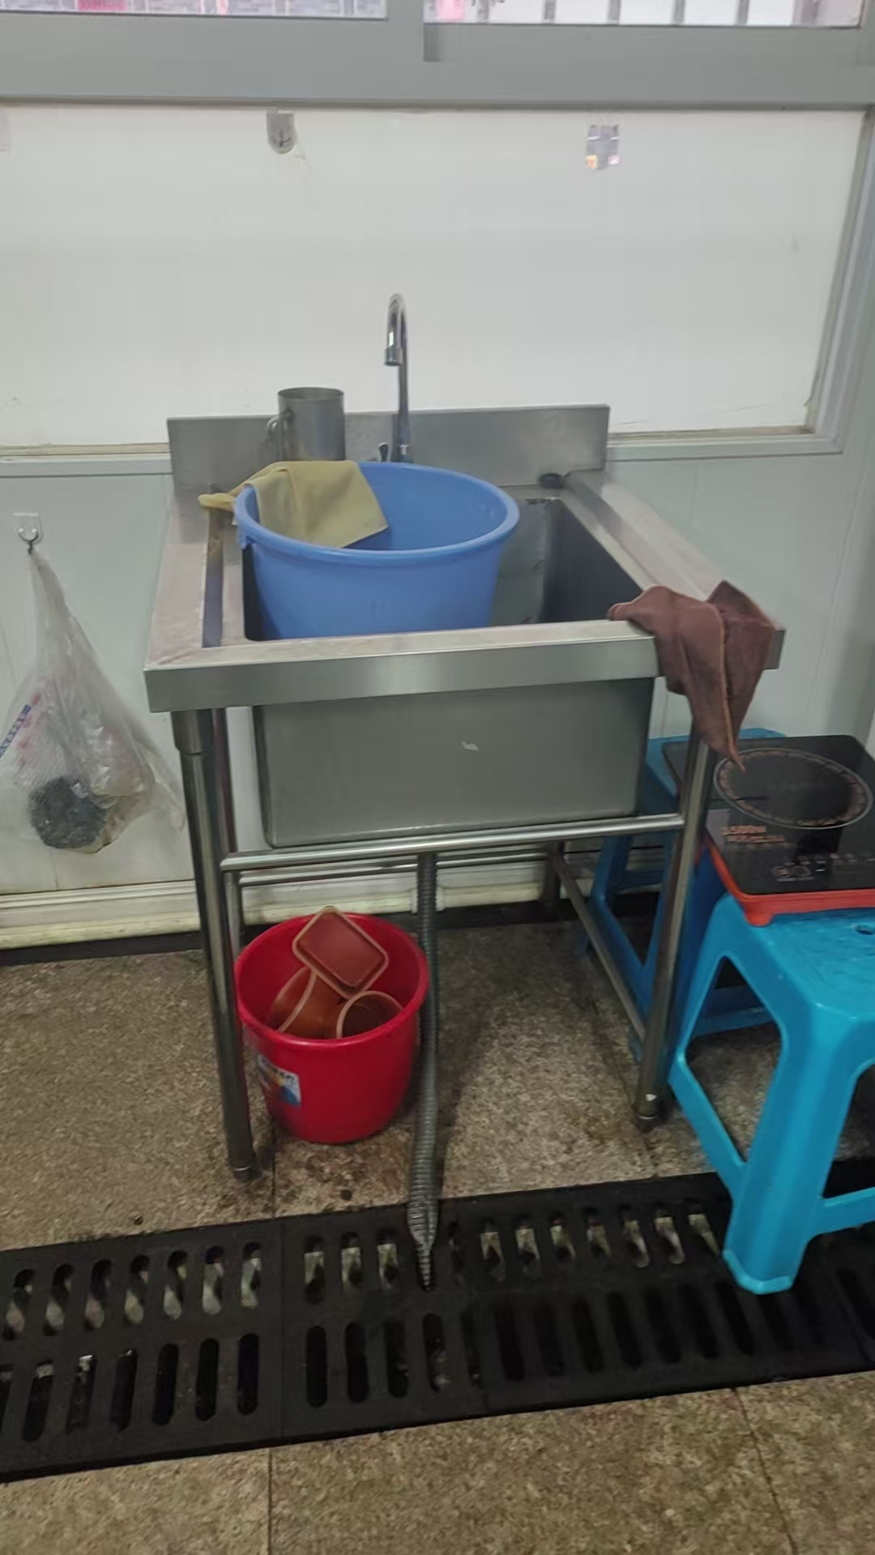 | 煎药机23台、包装机8台，双门冰箱1台，水池3个
（注：以上报价含人工费、运输费、材料费、税金等其他可能涉及的所有用于本项目的费用。）
投标人盖章：
日期： 年 月 日

